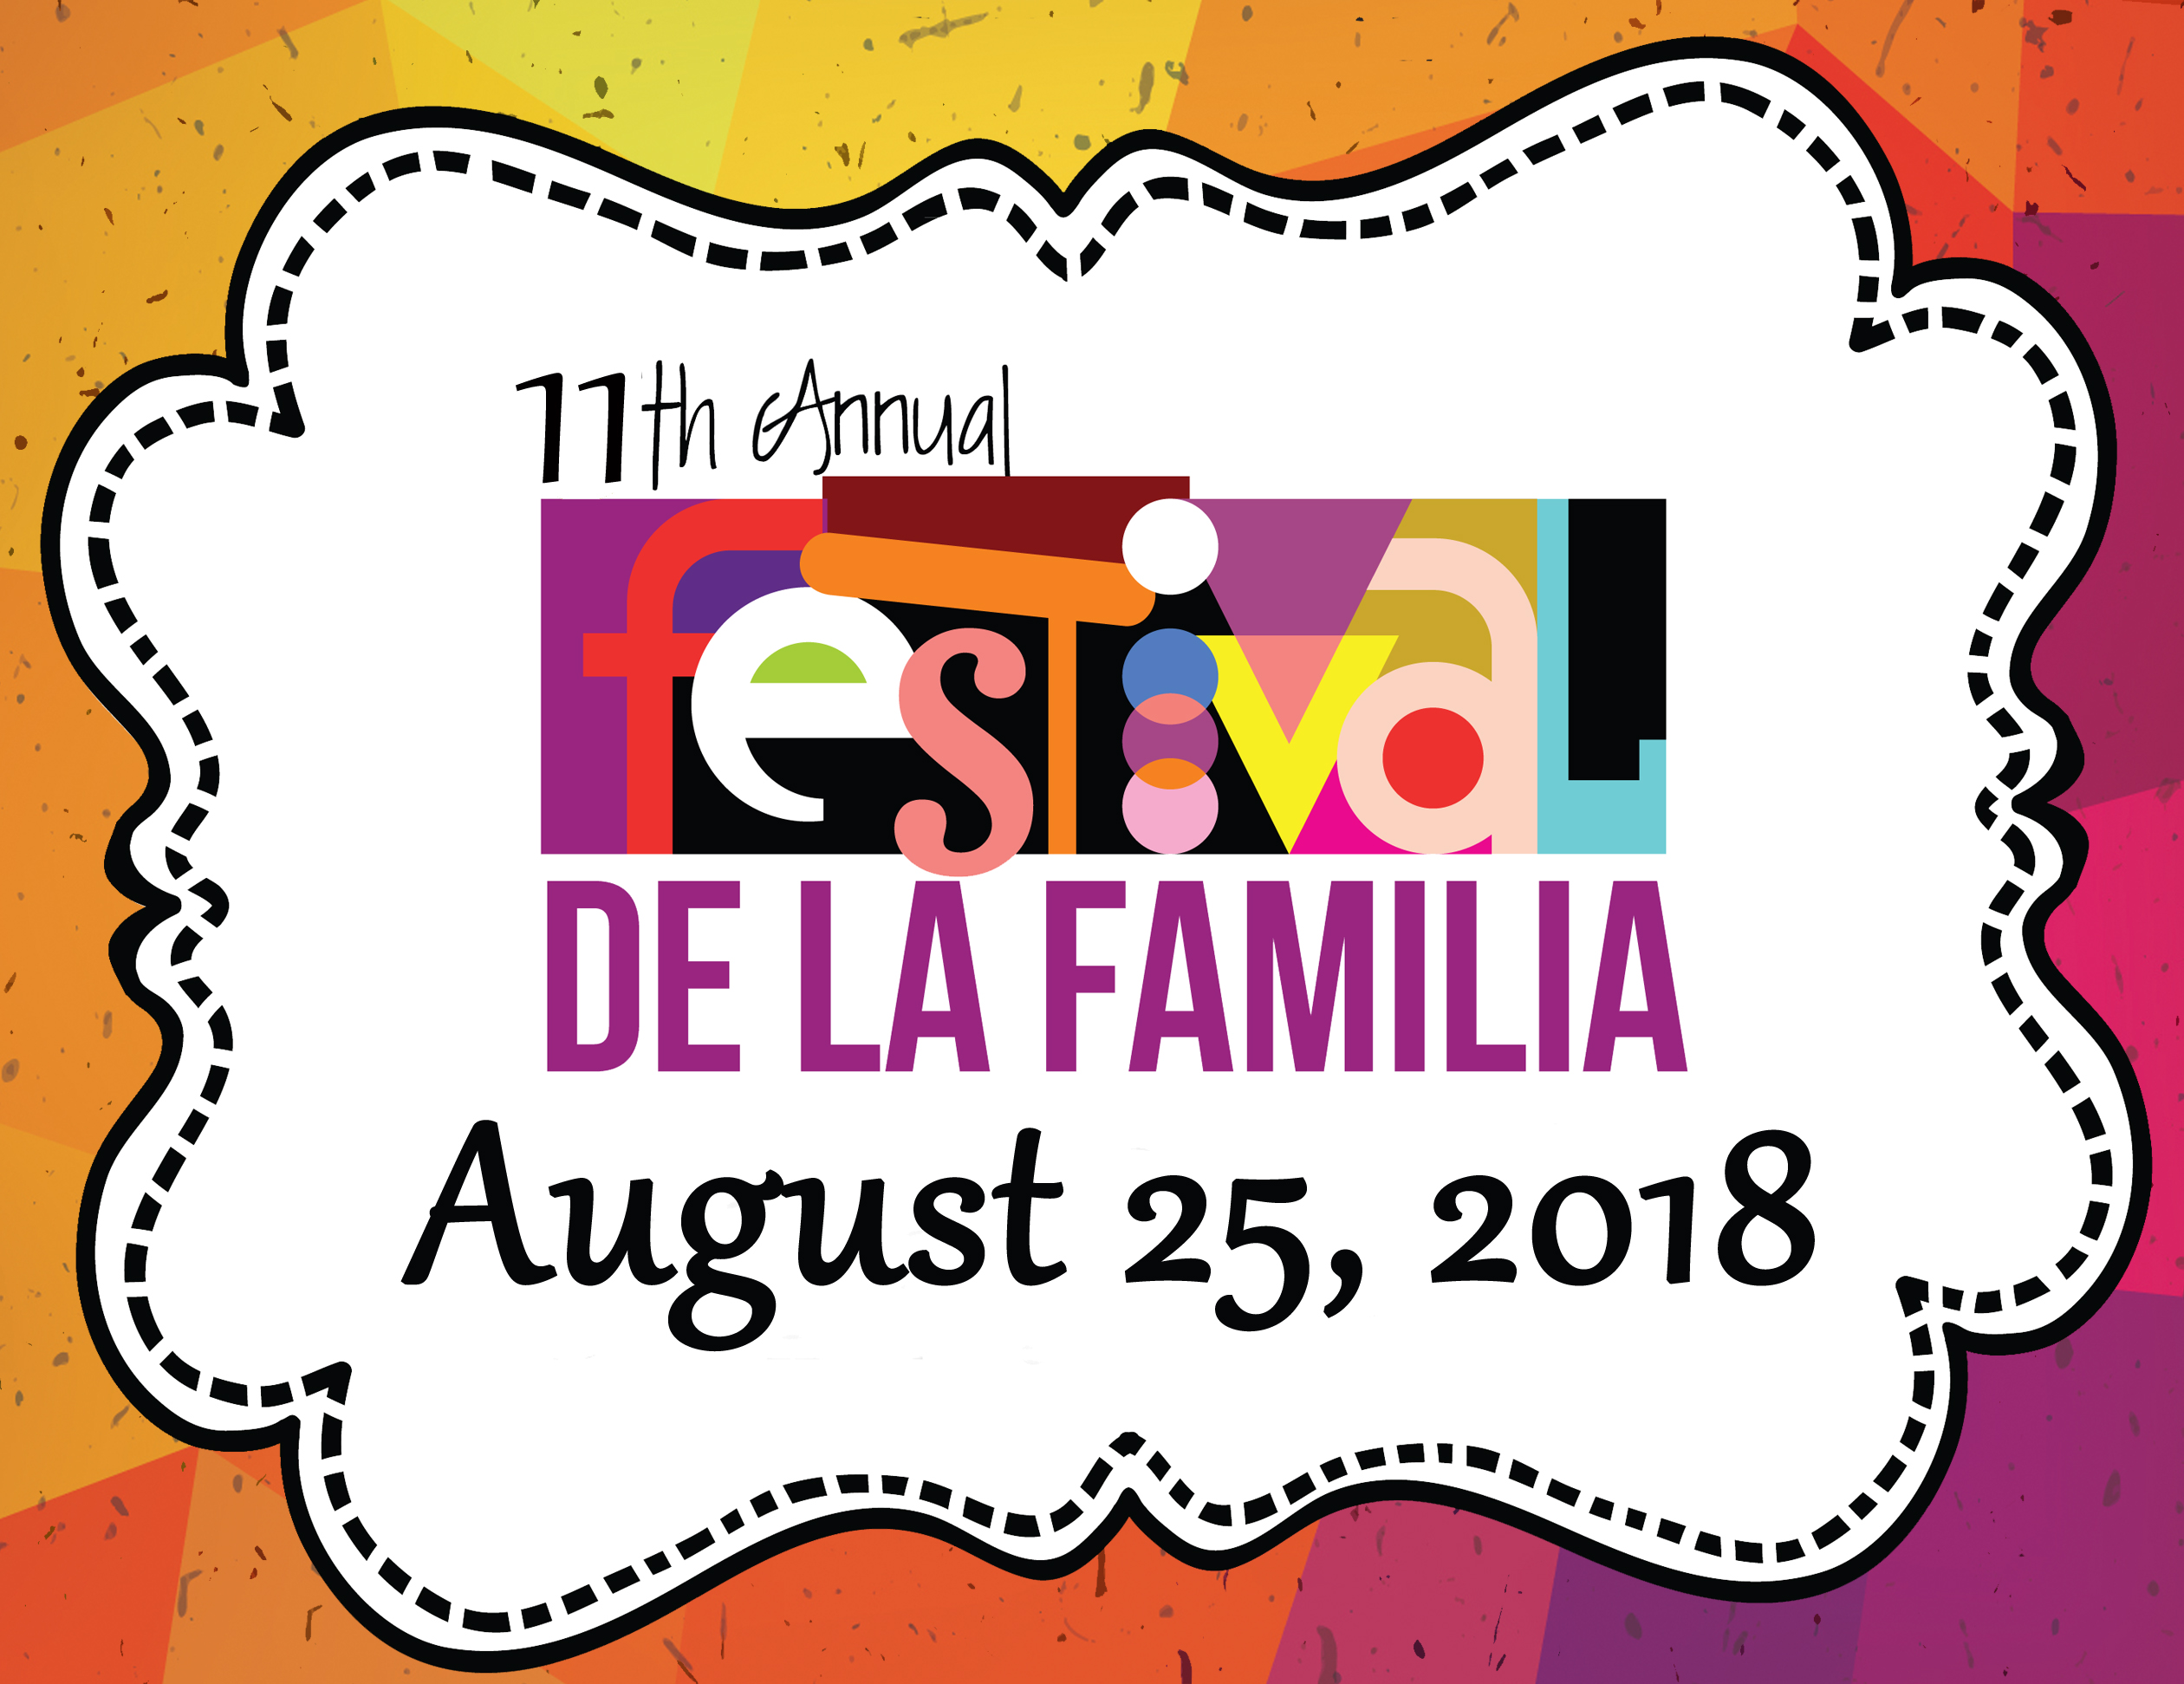
LLAMADO A TODOS LOS VENDEDORES DE COMIDA
Domingo, Agosto 25, 2018
En Broadway,
Entre Bloomfield Place y 7^{ma} Ave
12:00 pm – 5:00 pm
www.festivaldelafamilia.weebly.com
En Asociación con la Ciudad de Newark, La Casa de Don Pedro se prepara para el 11^{no} Festival de la Familia Anual, es un evento gratis, familiar, cultural y musical. Buscamos vendedores locales de comida para asociarse con otros vendedores y vender comida en el evento. A continuación encontrará las instrucciones para registrarse como vendedor de comida.

- Favor de completar la solicitud antes del Viernes, Agosto 3^{ro}, leer y firmar el acuerdo y enviar a:
La Casa de Don Pedro
Attn: Giovanni Bonilla
317 Roseville Avenue
Newark, NJ 07107
Correo electronico: giovannib@lacasanwk.org
Teléfono: 973-485-0701 x 4623 Fax: 973-485-7448
2. Vendedores deben proveer sus propias carpas, mesas, sillas cubos de basura y recipiente de grasa.
3. Vendedores deben llegar de 10:00 am – 11:00am y permanecer durante la duración del evento – hasta las 5:00pm.
4. No habrá fecha de lluvia para este evento.
5. La Ciudad de Newark requiere que todos los vendedores obtengan “Una licencia especial para vendedores de eventos”. El permiso requiere evaluación y aprobación del Departamento de Bomberos, policía y El Departamento de Salud. Si usted ya está registrado en la Ciudad de Newark, el costo es de $50 más un costo adicional para vendedores utilizando equipos riesgo de incendio. Si es la primera vez y no está registrado en la Ciudad de Newark, usted debe registrarse y pagar la cuota de $100.
6. Favor visite a Newark City Hall localizado en el 920 Broad St, Salon B-17 para pagar la cuota requerida y llenar la aplicación.
REGISTRACION PARA VENDEDORES DE COMIDA
Domingo, Agosto 25, 2018
En Broadway,
Entre Bloomfield Place - 7^{ma} Ave
12:00 pm – 5:00 pm
www.festivaldelafamilia.weebly.com

Fecha límite: Viernes, Agosto 3^{ro}, 2018
Favor de completar el formulario y envíe o fax a:
La Casa de Don Pedro
Attn: Giovanni Bonilla
317 Roseville Avenue
Newark, NJ 07107
Correo electrónico: giovannib@lacasanwk.org
Teléfono: 973-485-0701 x 4623 Fax: 973-485-7448

Nombre de Negocio: __________________________________________________________
Persona de Contacto:_____________________________________________________________
Email:____________________________Tel.: ________________ Fax: ________________
Dirección: _____________________________________________________________________
Sitio de Web: _____________________________________________________________________
Social media: ________________________________________________________________
Firma autorizada:________________________________ Fecha:__________________
Nombre letra de Molde:______________________________________________________
- La casa de Don Pedro reserva el derecho de aprobar vendedores. Su aplicación será revisada por La Casa de Don Pedro.
- La Ciudad de Newark requiere que todos los vendedor obtengan una Licencia Especial para eventos y ventas. El vendedor es responsable de obtener la Licencia Especial para Eventos – Ventas en el Departamento de Licencia Salon B-17.

¿Preguntas? Favor de comunicarse con Matthew Johnston a La Casa De Don Pedro:
973-485-0701 EXT. 4623 matthewj@lacasanwk.org

